Bonjour
Aujourd'hui nous allons essayer de faire topic sur la préparation d'une voiture.
Pour ce faire je vais utilisé 4 bases différentes. Une scx, une NSR , une Ninco GT et rallye
Nous allons commencer par la SCX
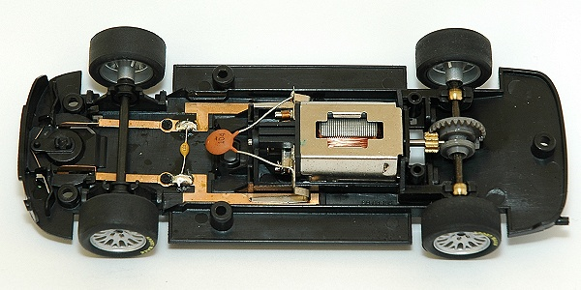
Le guide
Sur ce type de véhicule la première chose a faire est de démonter le guide et de vérifier les 2 lames de contact électrique.
Une fois le guide démonté , il faut vérifier que les 2 lames soient parallèle et à la même hauteur.
Sur une GT , garder une seul épaisseur de tresse pour rabaisser l'avant.
Les jantes
Vérifier ensuite que chaque jante est bien maintenue sur son axe. Si ce n'est pas le cas , avec un pinceau mettre de la ciano dans le trou d'axe de la jante , essuyer le trop plein et positionner la jante en bonne place. Attention bien vérifier l'égale distance entre jante et chasse de chaque coté. Si les jantes sont mal positionnées la voiture partira en travers à l'accélération et au freinage!
Une fois le collage validé, retirer le pneus et retirer tous les bouts de plastique résiduels. Vous pouvez aussi en faisant tourner le moteur passer un coup de papier de verre sur les jantes --> Garantie d'avoir des jantes rondes!
Le moteur
Ces moteurs sont très long a roder donc un seul mot :ROULER! Il ne faut surtout pas les huiler il aime pas cela.
Niveau contact , vérifier que les lames métalliques soient bien en contact avec le châssis
Le bâti moteur doit être libre . Si ce n'est pas le cas démonter le et donner un coup de papier de verre tout le tour du bâti.
Garder la capa (composants) connectée au moteur cela préservera votre éclairage
Pneus
Un petit passage sur papier de verre a faible vitesse suivie d'une goutte d'huile WD40 (ou traitement pneu corally /NSR/MB) pour ramollir le pneu suffit
Châssis
Afin d'avoir un meilleur passage en courbe vérifier qu'il n'y est pas de point dur / d'accroche entre le châssis et la carrosserie. Si c'est le cas un petit coup de papier de verre
Lest
Sur Piste Ninco lester l'avant sur les GT et le latéral sur les rallye
Huile / Graisse
Une goutte d'huile sur les paliers arrières, un peu de graisse sur pignon moteur couronne , une goutte d'huile dans le puits de guide
Carrosserie
Vérifier que l'habitacle tiens bien (colle a chaud si il ne tiens pas) et monté la carrosserie sans serré les vis a fond (serrage a fond puis moins 1 tour)
Passons au Ninco GT
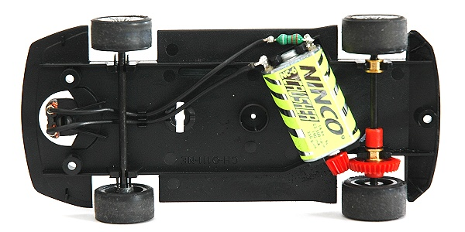
Le guide
Vérifier que le guide tourne librement dans son puits de guide. Si ce n'est pas le cas mettre un petit coup de lime
Au niveau de câble de guide, si la carrosserie est basse , dénuder le file un peu plus afin de permettre a ceux ci de rester plaqué au châssis
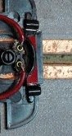
Les jantes
Vérifier ensuite que chaque jante est bien maintenu sur son axe. Si ce n'est pas le cas , avec un pinceau mettre de la ciano dans le trou d'axe de la jante , essuyer le trop plein et positionner la jante en bonne place. Attention bien vérifier l'égale distance entre jante et châssis de chaque coté. Si les jantes sont mal positionnées la voiture partira en travers à l'accélération et au freinage!
Une fois le collage validé, retirer le pneus et retirer tous les bouts de plastique résiduels. Vous pouvez aussi en faisant tourner le moteur passer un coup de papier de verre sur les jantes --> Garantie d'avoir des jantes rondes!
Vérifier aussi les jantes avant car chez ninco les jantes tiennent très mal sur leur axe
Transmission
Sur ce type de transmission, vérifier que la buté de couronne et la couronne laisse le minimum de jeu au train arrière. Une fois ce réglage/ vérification terminée , mettre une goutte de ciano sur la buté du coté axe (pas du coté palier). Mettre une mini goutte de ciano sur le haut des 2 paliers pour qu'il soient maintenu en place dans le chassis
Le moteur
Bloquer en place le moteur à l'aide d'un scotch renforcé. Sans ce scotch si vous ne serrez pas la carrosserie au châssis vous allez tuer votre couronne. Vous pouvez virer l'impédance (machin vert ) connecté au moteur sauf si vous tourné dans le salon cela fera des parasites sur votre télé...En fin moi je regarde pas la télé quand je slot...
Pneus
Un petit passage sur papier de verre a faible vitesse suivie d'une goutte d'huile WD40 (ou traitement pneu corally /NSR/MB) pour ramollir le pneu suffit
Châssis
Afin d'avoir un meilleur passage en courbe vérifier qu'il n'y est pas de point dur / d'accroche entre le châssis et la carrosserie. Si c'est le cas un petit coup de papier de verre
Lest
Sur Piste Ninco lester l'avant sur les GT et le latéral sur les rallye
Huile / Graisse
Une goutte d'huile sur les paliers arrières, un peu de graisse sur pignon moteur couronne , une goutte d'huile dans le puits de guide
Carrosserie
Vérifier que l'habitacle tiens bien (colle a chaud si il ne tiens pas) et monter la carrosserie sans serrer les vis a fond (serrage a fond puis moins 1 tour)

Version rallye!
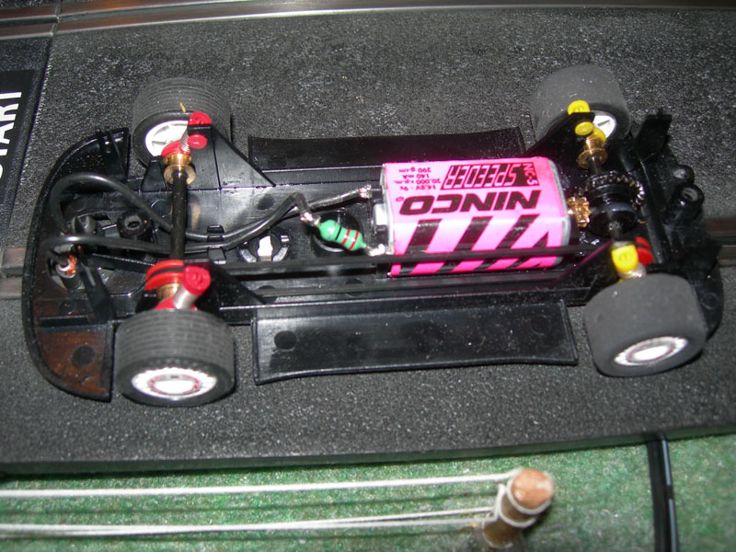
Le guide
Vérifier que le guide tourne librement dans son puits de guide. Si ce n'est pas le cas mettre un petit coup de lime
Au niveau des câbles de guide, si la carrosserie est basse , dénuder le file un peu plus afin de permettre a ceux ci de resté plaquer au châssis
Attention au positionnement des câbles dans le châssis
Les jantes
Vérifier que chaque jante est bien maintenu sur son axe(les 4 jantes) . Si ce n'est pas le cas , avec un pinceau mettre de la ciano dans le trou d'axe de la jante , essuyer le trop plein et positionner la jante en bonne place. Attention bien vérifier l'égale distance entre jante et châssis de chaque coté. Si les jantes sont mal positionnées la voiture partira en travers à l'accélération et au freinage!
Une fois le collage validé, retirer le pneus et retirer tous les bouts de plastique résiduels. Vous pouvez aussi en faisant tourner le moteur passer un coup de papier de verre sur les jantes --> Garantie d'avoir des jantes rondes!
Transmission
Vérifier que les ressorts de suspension ne frottent pas les roues. Si c'est le cas repositionner vos jantes sur l'axe. Vérifier que la suspension revient parfaitement en position basse sinon la voiture sera déséquilibré . Si ce n'est pas le cas , limer légèrement les passages de palier.
Vérifier que les poulies soient en bonne position. A l'avant la poulie doit caler le train avant a l'aide le la jante gauche. A l'arrière la poulie doit être positionnée pour éviter que la courroie ne touche le moteur. Si la courroie saute , passez au modèle rouge de chez ninco ou utilisé un joint de fine taille
Le moteur
Bloquer en place le moteur à l'aide d'un scotch renforcé. Sans ce scotch si vous ne serrez pas la carrosserie au châssis vous allez tuer votre couronne. Vous pouvez virer l'impédance (machin vert ) connecté au moteur sauf si vous tournez dans le salon cela fera des parasites sur votre télé...En fin moi je regarde pas la télé quand je slot...
Pneus
Un petit passage sur papier de verre a faible vitesse suivie d'une goutte d'huile WD40 (ou traitement pneu corally /NSR/MB) pour ramollir le pneu suffit
Chassis
Afin d'avoir un meilleur passage en courbe vérifier qu'il n'y est pas de point dur / d'accroche entre le châssis et la carrosserie. Si c'est le cas un petit coup de papier de verre
Lest
Sur Piste Ninco lester l'avant sur les GT et le latéral sur les rallye
Huile / Graisse
Une goutte d'huile sur les paliers arrières, un peu de graisse sur pignon moteur couronne , une goutte d'huile dans le puits de guide
Carrosserie
Vérifier que l'habitacle tiens bien (colle a chaud si il ne tiens pas) et monter la carrosserie sans serrer les vis a fond (serrage a fond puis moins 1 tour)

Maintenant un chassis racing...
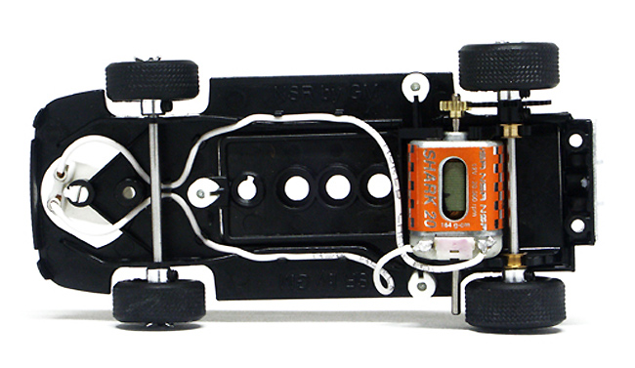
Le guide
Vérifier que le guide tourne librement dans son puits de guide. Si ce n'est pas le cas mettre un petit coup de lime
Au niveau de câble de guide, si la carrosserie est basse , dénuder le file un peu plus afin de permettre a ceux ci de rester plaqué au châssis
Vérifier le bon maintient des files dans leur support de chassis. Positionner vos files pour que le guide revienne toujours au centre
Transmission
Démonter les jantes arrières et vérifier que l'axe arrière est parfaitement centré. Laisser le tain avant bien libre ( jantes pas trop serré contre le châssis)
Les jantes
Vérifier le positionnement de chaque jante au millimètres par rapport au châssis pour garantir l'équilibre de la voiture.
Une fois la position validée mettre une micro goutte de verni rouge sur le filet de vis. Cela maintiendra la vis en place et si le verni est cassé c'est que la vis s'est déssérée.
Bloquer la jante coté couronne pour que celle ci ajuste le jeu de la transmission avec la couronne
Penser a vérifier que les enjoliveurs de roues ne viennent pas déséquilibré la roues.
Le moteur
Vérifier que celui ci est bien maintenu en place . Si ce n'est pas le cas , le bloquer avec du scotch armé
T moteur
Régler les vis de serrage pour que le T moteur est du débattement. Laisser 1 à 2 millimètres de jeu entre la pâte de fixation et le châssis
Pneus
Un petit passage sur papier de verre a faible vitesse suivie d'une goutte d'huile WD40 (ou traitement pneu corally /NSR/MB) pour ramollir le pneu suffit. Si le pneu centrifuge mettre une couche de double face fin sur centre de la roue
Châssis
Afin d'avoir un meilleur passage en courbe vérifier qu'il n'y est pas de point dur / d'accroche entre le châssis et la carrosserie. Si c'est le cas un petit coup de papier de verre
Lest
Sur Piste Ninco lester l'avant sur les GT et le latéral sur les rallye
Huile / Graisse
Une goutte d'huile sur les paliers arrières, un peu de graisse sur pignon moteur couronne , une goutte d'huile dans le puits de guide
Carrosserie
Vérifier que l'habitacle tiens bien (colle a chaud si il ne tiens pas) et monter la carrosserie sans serrer les vis a fond (serrage a fond puis moins 1 tour)

